Министерство образования Республики Беларусь
Учреждение образования «Белорусский государственный университет
информатики и радиоэлектроники»

Факультет Компьютерного Проектирования
Кафедра инженерной психологии и эргономики
Дисциплина: Компьютерные системы и сети

ОТЧЁТ
к лабораторной работе №1
на тему
«ВВЕДЕНИЕ В МОДЕЛЬ OSI»

Выполнил: Гетманчук Д. Г.
Проверила: Болтак С.В.

Минск 2026

Задание 1. PING

Русинок 1.1 – настройка фильтра icmp
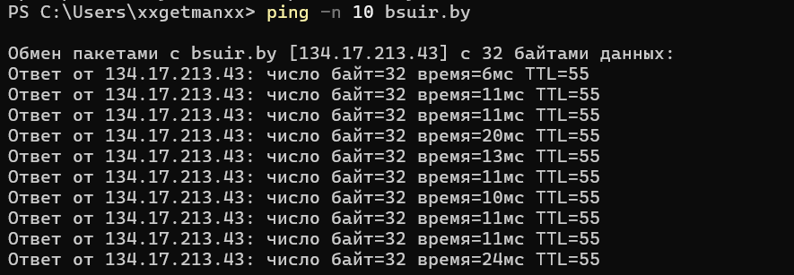

Русинок 1.2 – ping над узлом глобальной сети

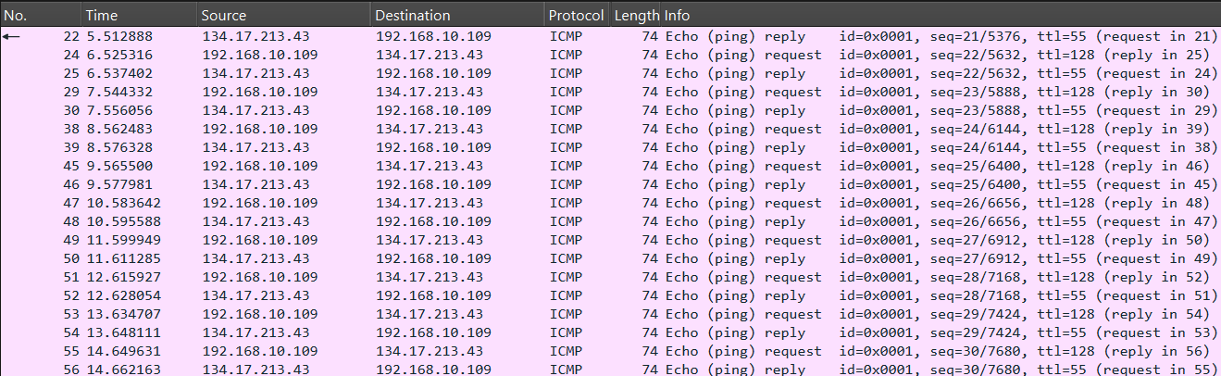
Русинок 1.3 – остановка захвата трафика

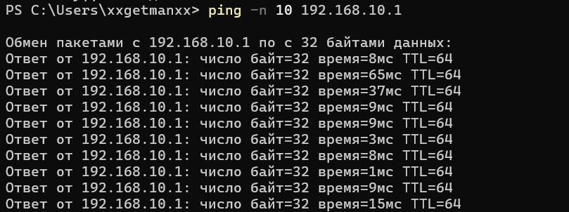
Русинок 1.4 – ping над узлом локальной сети

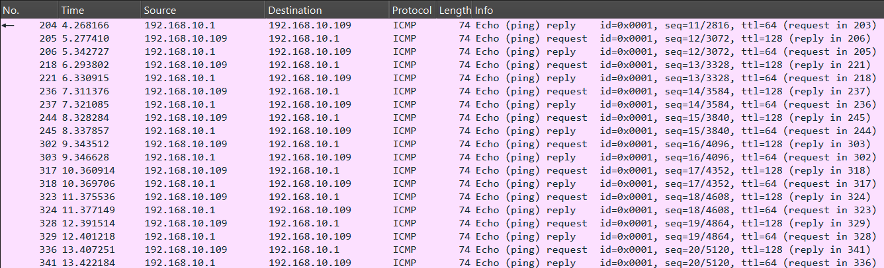
Русинок 1.5 – остановка захвата трафика

Данные команды ping полностью коррелируют с перехваченным трафиком. Разница в размере пакетов объясняется инкапсуляцией данных в заголовках сетевого (IP) и канального (Ethernet) уровней. Значение TTL в 55 единиц при обращении к bsuir.by указывает на прохождение пакета через 9 промежуточных узлов (при начальном TTL=64).

Задание 2. TRACERT / TRACEROUTE

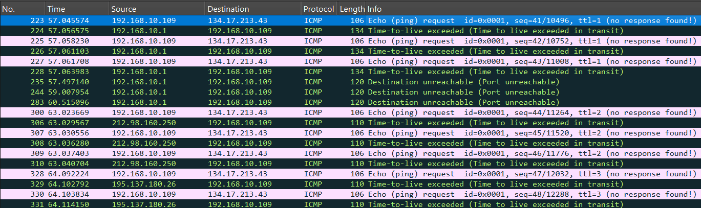
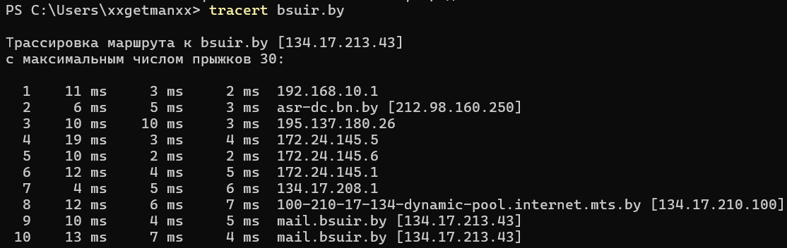
Русинок 2.1 – tracert над узлом глобальной сети

Русинок 2.2 – остановка захвата трафика

Утилита tracert в Windows использует протокол ICMP, последовательно увеличивая значение поля TTL в заголовке IP-пакета. В ходе анализа перехваченного трафика подтверждено, что каждый промежуточный маршрутизатор при обнулении TTL возвращает сообщение Type 11 (Time-to-live exceeded). На основании этих ответов утилита выстраивает список узлов. Трассировка до bsuir.by завершилась на 10-м прыжке получением ответа Echo Reply, что соответствует стандартному механизму работы протокола на сетевом уровне.

Задание 3. ARP

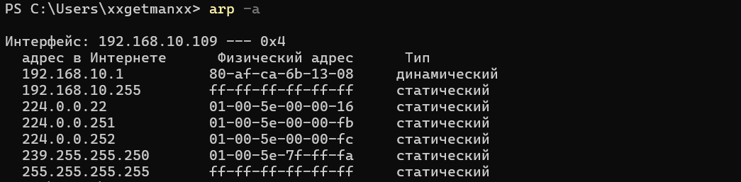
Русинок 3.1 – ARP-таблица
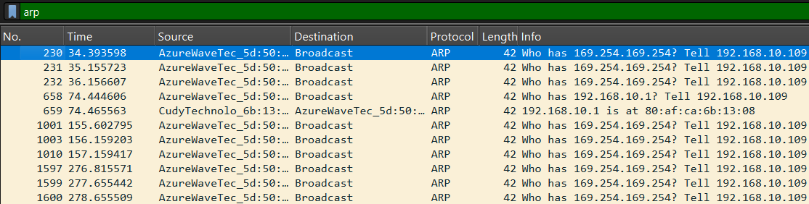

Русинок 3.2 – настройка фильтра arp
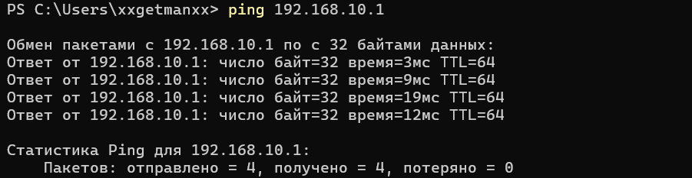

Русинок 3.3 – ping основного шлюза

При выполнении команды ping ARP-сообщения отсутствуют, так как запись о шлюзе уже находится в ARP-кэше операционной системы (динамическая запись). Повторный запрос не требуется

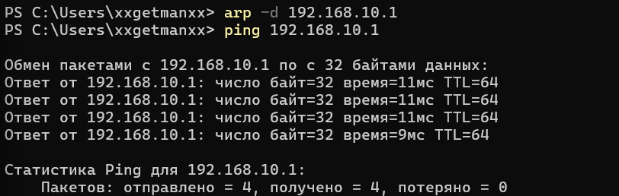
Русинок 3.4 – удаление сопоставления адресов

После удаления записи из ARP-таблицы операционная система инициировала процедуру разрешения адреса. В Wireshark зафиксирован широковещательный (broadcast) запрос ARP Request для поиска MAC-адреса шлюза 192.168.10.1. Полученный ответ ARP Reply позволил инкапсулировать IP-пакет в Ethernet-кадр и выполнить команду ping. Новая запись была автоматически добавлена в таблицу arp -a со статусом "динамическая".

Задание 4. DNS

Русинок 4.1 – удаление сопоставления адресов
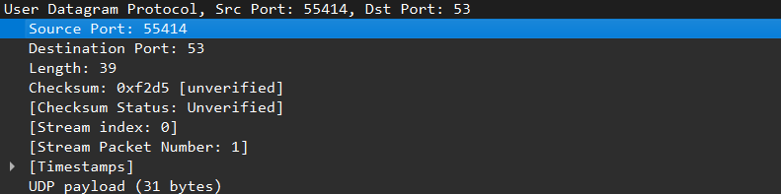

Русинок 4.2 – удаление сопоставления адресов

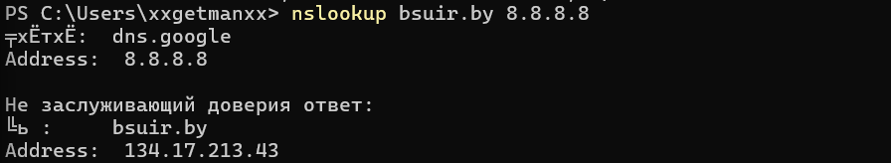
Русинок 4.3 – DNS запрос к Google DNS (8.8.8.8)
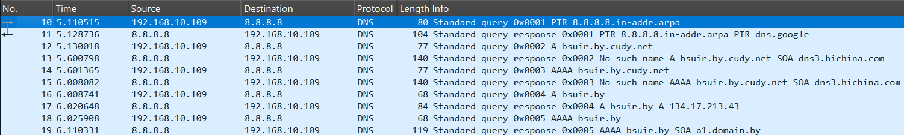

Русинок 4.4 – остановка захвата трафика

В ходе анализа DNS-трафика в Wireshark зафиксированы запросы двух типов: A и AAAA. Запись типа A позволила успешно разрешить имя bsuir.by в IPv4-адрес 134.17.213.43. Запрос записи типа AAAA (поиск IPv6-адреса) вернул пустой ответ с указанием записи SOA, что свидетельствует об отсутствии настроенного IPv6-адреса для данного узла. Также зафиксирован обратный запрос типа PTR, подтвердивший принадлежность IP 8.8.8.8 домену dns.google. Весь обмен данными происходил по протоколу UDP.
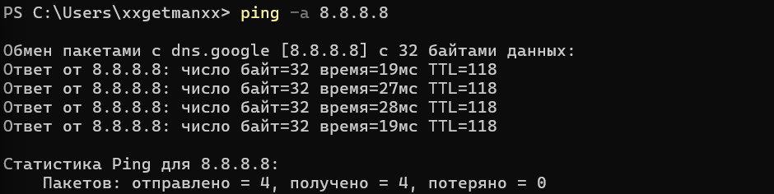

Русинок 4.5 – обратный DNS-запрос

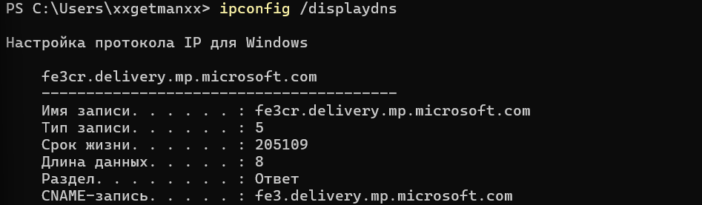
Русинок 4.6 – просмотр кэша DNS
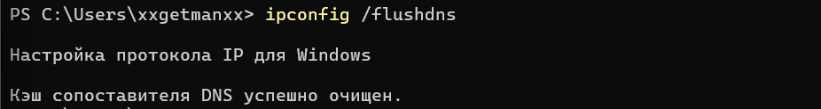
Русинок 4.7 – очистка кэша DNS
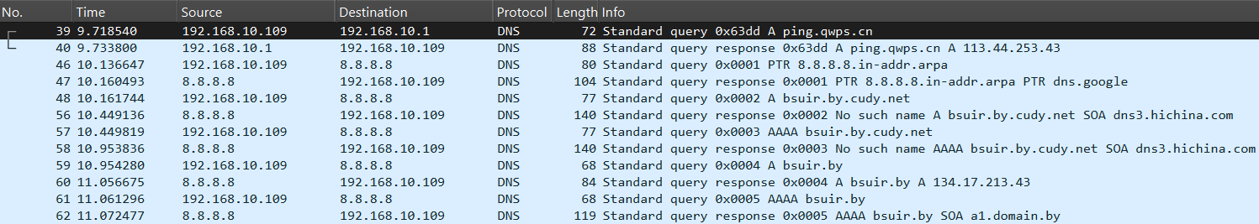

Русинок 4.8 – остановка захвата трафика

Повторный анализ трафика после очистки кэша командой ipconfig /flushdns показал наличие новых DNS-запросов в Wireshark. Это подтверждает, что при отсутствии записи в локальном кэше операционная система инициирует процедуру рекурсивного или итеративного запроса к внешнему DNS-серверу (в данном случае 8.8.8.8). В кэше для узла bsuir.by зафиксирована запись типа A с установленным значением TTL. До истечения этого времени повторные обращения к данному домену будут обрабатываться локально, без генерации сетевого трафика, что снижает нагрузку на канал связи и ускоряет время отклика.

Задание 5. IPCONFIG/IFCONFIG
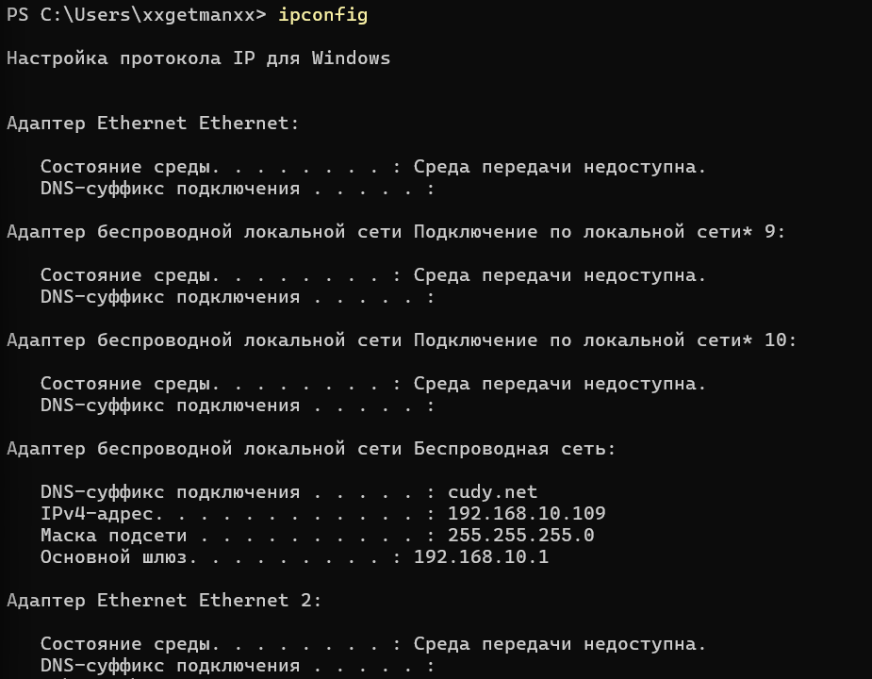

Русинок 5.1 – выполнение команды ipconfig
При анализе вывода команды ipconfig установлено, что обмен данными осуществляется через беспроводной адаптер с IP-адресом 192.168.10.109. Использование маски 255.255.255.0 ограничивает локальный сегмент сетью 192.168.10.0. Наличие основного шлюза 192.168.10.1 позволяет узлу взаимодействовать с внешними сетями, что было подтверждено в ходе выполнения команд ping и tracert. Сопоставление с данными Wireshark показало полную идентичность программно-заданных IP-адресов и аппаратного MAC-адреса (1C:CE:51:5D:50:B8) в структуре перехваченных Ethernet-кадров и IP-пакетов.

Ответы на контрольные вопросы

- Передача в локальной сети и между сетями: Внутри одной сети данные идут напрямую по MAC-адресу через ARP-запрос, а при передаче в другую сеть компьютер отправляет пакет на шлюз (роутер) 192.168.10.1, который перенаправляет его дальше.
- Назначение маски подсети: Она нужна, чтобы компьютер мог математически отделить адрес своей сети от адреса конкретного узла и понять, находится ли получатель в одном сегменте с ним или за его пределами.
- Количество сетей и адресов: Твой компьютер находится в одной активной беспроводной сети 192.168.10.0, имеет один активный IPv4-адрес 192.168.10.109 и один уникальный аппаратный MAC-адрес 1C:CE:51:5D:50:B8 для этого адаптера.
- IP отправителя в ARP-запросе: Отправитель указывает свой IP, чтобы целевой узел знал, кому именно направить ответный пакет (ARP Reply) с искомым MAC-адресом. Это также позволяет получателю сразу внести данные об отправителе в свою таблицу ARP.
- Доменное имя в настройках DNS: Указать имя вместо IP нельзя, так как возникнет циклическая ошибка: системе сначала нужно будет обратиться к DNS, чтобы узнать IP этого имени, но она не сможет этого сделать без уже известного IP-адреса сервера.
- Роль TTL в IP-пакетах: Это поле ограничивает количество «прыжков» пакета через роутеры, предотвращая его бесконечное зацикливание при ошибках маршрутизации. На базе уменьшения TTL также работает утилита tracert, фиксирующая адреса промежуточных узлов.

